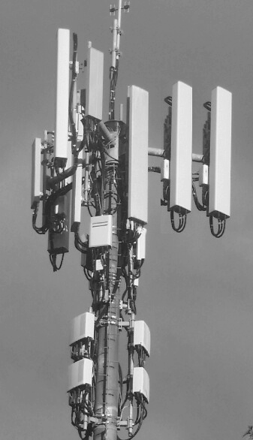  Modification d’antennes 5G (facteur de correction) à la  Quai Charles-Page 11  Antennes 5G : vous êtes dans le périmètre des émissions !  Cette technologie est décriée par de nombreux scientifiques et médecins. Non seulement aucune étude ne prouve son innocuité mais il en existe des centaines confirmant la nocivité des ondes électromagnétiques pour la santé du Vivant (maux de tête, acouphènes, insomnies, pertes de mémoire, palpitations, brûlures, dépression, cancer, diabète, etc.).  En dehors de la téléphonie mobile, la 5G poursuit d’autres objectifs très discutables tels que la surveillance de masse, le déploiement de l’IA et des « smart cities », l’internet des corps (identité numérique et transhumanisme) et la connexion de milliards d’objets, ainsi que la collecte de données personnelles non consenties !  Si vous souhaitez vous opposer à cette installation, envoyez un mail à :  info@5gmoratoirepourlasuisse.ch Délai : 23 mai 2025  Notre association 5G Moratoire pour la Suisse est à votre disposition pour vous aider gratuitement dans vos démarches.  Parlez-en à vos voisins, c’est important ! Toute personne, suisse ou non, habitant ou travaillant (au minimum à 50%) dans le périmètre peut s’opposer. Nous sommes tous concernés ! C’est maintenant qu’il vous faut agir, passé ce délai, il sera trop tard.  Pour vous informer sur les dangers de la 5G : www.robindestoits.org  Chercher « Appel International contre la 5G ».  www.5gmoratoirepourlasuisse.ch |  | Modification d’antennes 5G (facteur de correction) à la  Quai Charles-Page 11  Antennes 5G : vous êtes dans le périmètre des émissions !  Cette technologie est décriée par de nombreux scientifiques et médecins. Non seulement aucune étude ne prouve son innocuité mais il en existe des centaines confirmant la nocivité des ondes électromagnétiques pour la santé du Vivant (maux de tête, acouphènes, insomnies, pertes de mémoire, palpitations, brûlures, dépression, cancer, diabète, etc.).  En dehors de la téléphonie mobile, la 5G poursuit d’autres objectifs très discutables tels que la surveillance de masse, le déploiement de l’IA et des « smart cities », l’internet des corps (identité numérique et transhumanisme) et la connexion de milliards d’objets, ainsi que la collecte de données personnelles non consenties !  Si vous souhaitez vous opposer à cette installation, envoyez un mail à :  info@5gmoratoirepourlasuisse.ch Délai : 23 mai 2025  Notre association 5G Moratoire pour la Suisse est à votre disposition pour vous aider gratuitement dans vos démarches.  Parlez-en à vos voisins, c’est important ! Toute personne, suisse ou non, habitant ou travaillant (au minimum à 50%) dans le périmètre peut s’opposer. Nous sommes tous concernés ! C’est maintenant qu’il vous faut agir, passé ce délai, il sera trop tard.  Pour vous informer sur les dangers de la 5G : www.robindestoits.org  Chercher « Appel International contre la 5G ».  www.5gmoratoirepourlasuisse.ch

